Iepirkums „Abonentu daļas ieejas mezgla
pārbūve Talsu ielā 84, Ventspilī”
Identifikācijas Nr. VS 2020/21

Pacēlāja GHB20OV tehniskā specifikācija

Rack and pinion āra lietošanai piemērots pacēlājs Stabilā metāla konstrukcija
Vadulas no nerūsējošā tērauda
Pacelšanas augstums – līdz 1700 mm
Platformas izmērs – 1400 x 1100 mm
Kravas celšanas spēja – 400 kg
Pacelšanas ātrums – 0,15 m/sek.
Sānu malas izpildījums – stikls Manuālie vārtiņi augšējā un apakšējā pieturā 900x1100mm, aizpildījums - stikls
Darba spriegums – 220V
Vadība – no stacionārām pogām, IP65 klase
Lietošanas ierobežojums - atslēga Uzstādīšana bez padziļinājuma
Platforma ar pretslīdes materiāla pārklājumu – apstrādātā alumīnija rievotā RAL9006 loksne, Informācijas uzlīmes un norādes valsts valodā
Krāsa RAL9006, detaļas no nerūsējošā tērauda un kārsti cinkotās netiek krāsotās.

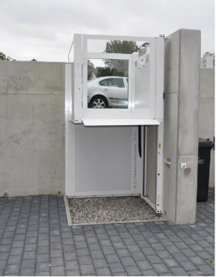

Sertifikāti:
- Iekārtai ir ES tipa atbilstības sertifikāts, kas apliecina iekārtas atbilstību Eiropas Savienības direktīvai 93/42/EEC;
- EN 81-41

Elektroenerģijas pievadi pacēlājam nodrošina PSIA “Ventspils siltums”.

